ỨNG DỤNG CHATGPT TRONG DẠY HỌC, CƠ HỘI VÀ THÁCH THỨC

CHATGPT APPLICATION IN TEACHING, OPPORTUNITIES AND CHALLENGES

 |  | TÓM TẮT:
Từ khóa: ChatGPT, xử lý ngôn ngữ tự nhiên, trí tuệ nhân tạo, máy học  Keywords: ChatGPT, natural language processing, artificial intelligent, learning machine |  | Bối cảnh: ChatGPT là một chatbot phát triển bởi OpenAI với khả năng tương tác và tạo ra văn bản tự động.  Kết quả: ChatGPT sử dụng mô hình Transformer và được huấn luyện trên dữ liệu lớn từ internet. ChatGPT có thể tùy chỉnh theo yêu cầu của người dùng, có khả năng hiểu ngữ cảnh và phản hồi phù hợp. Nó có thể dịch văn bản, trả lời câu hỏi, tạo nội dung và tóm tắt văn bản một cách nhanh chóng.  Bàn luận: Việc tích hợp ChatGPT vào giáo dục đại học mang lại lợi ích như tạo nguồn học liệu, rèn luyện các kỹ năng, và hỗ trợ trong việc giảng dạy và đánh giá. Tuy nhiên, cần cân nhắc các thách thức và hậu quả của việc sử dụng công nghệ này.  ABSTRACT:  Context: ChatGPT is a chatbot developed by OpenAI with the ability to interact and generate text automatically.  Result: ChatGPT utilizes the Transformer model and is trained on large amounts of data from the internet. ChatGPT can be customized according to user requirements and has the ability to understand context and provide relevant responses. It can translate text, answer questions, generate content, and summarize text quickly.  Discussion: Integrating ChatGPT into higher education brings benefits such as creating learning materials, honing communication and writing skills, and providing support in teaching and evaluation. However, the challenges and consequences of using this technology need to be carefully considered.

1. Mở đầu
ChatGPT (Chat Generative Pre-training Transformer) là một chatbot do công ty OpenAI của Mỹ phát triển và ra mắt vào tháng 11 năm 2022 OpenAi (2022). Đây là một mô hình sinh ngôn ngữ tự động dựa trên kiến trúc Transformer, được huấn luyện bằng phương pháp học có giám sát và học tăng cường (Knox & Stone, 2011) trên dữ liệu văn bản lớn từ internet. Dù vừa mới ra mắt, song ChatGPT đã cho phép người dùng điều chỉnh và tùy chỉnh cuộc trò chuyện theo nhiều yếu tố như độ dài, định dạng, phong cách và ngôn ngữ mong muốn. Với khả năng lấy thông tin từ các lời nhắn trước đó trong cuộc trò chuyện, nó đã đạt được sự tiến bộ trong việc hiểu ngữ cảnh và phản hồi phù hợp. ChatGPT sử dụng kỹ thuật xử lý ngôn ngữ tự nhiên (natural language processing – NLP) kết hợp ngôn ngữ học tính toán cùng với các mô hình thống kê, học máy và học sâu để cung cấp cho máy tính khả năng hiểu văn bản và lời nói của con người. Từ đó, nó có thể dịch văn bản từ ngôn ngữ này sang ngôn ngữ khác, phản hồi các lệnh của con người, sinh ra các đoạn văn bản có nội dung và có thể tóm tắt khối lượng lớn văn bản một cách nhanh chóng.
Việc phát triển và phát hành công khai ChatGPT đã gây ra những cuộc tranh luận gay gắt khi xem xét những tác động của trí tuệ nhân tạo (artificial intelligent - AI) đến đời sống của con người D. B. Rathore (2023). Công nghệ này đòi hỏi một cách tiếp cận thận trọng khi phân tích những tác động của nó và việc tích hợp AI vào giáo dục đại học đã tạo ra cuộc thảo luận sôi nổi S. Secinaro, D. Calandra, A. Secinaro, V. Muthurangu, and P. Biancone (2021). Tuy nhiên, việc xem xét các lợi ích tiềm năng đối với việc học của sinh viên cần được cân nhắc kỹ lưỡng, đồng thời phải quan tâm đến những thách thức và hậu quả của việc áp dụng một công nghệ giáo dục đột phá trong thực hành một nghề nghiệp thực tế P. Irwin, D. Jones, and S. Fealy (2023).
Tích hợp công nghệ mới trong giáo dục không phải là hiện tượng mới mẻ. Trên thực tế, việc ứng dụng công nghệ vào giảng dạy đã được thực hiện trong suốt hàng thập kỉ qua, và bùng phát mạnh mẽ trong thời điểm đại dịch COVID-19 với sự hỗ trợ của Internet và các thiết bị di động thông minh. Việc ứng dụng ChatGPT và các công nghệ tiên tiến khác trong giáo dục đại học không nên được xem như hồi kết của các phương pháp dạy học truyền thống. Mà cùng với việc sử dụng có chọn lọc các công nghệ dạy học mới, trong đó có ChatGPT, giáo dục đại học có cơ hội mang lại bước tiến hóa mới và tập trung vào người học hơn bao giờ hết C. P. Lim, Y.-W. Chen, A. Vaidya, C. Mahorkar, and L. C. Jain (2022), M. Neumann, M. Rauschenberger, and E.-M. Schön (2023).
2. Kết quả nghiên cứu
2.1. Những khả năng và lợi ích của ChatGPT với giáo dục
Hình 1 mô tả các khả năng, lợi ích, ứng dụng và giới hạn liên quan đến hỗ trợ của ChatGPT. Nó bao gồm các tính năng như ghi nhớ nội dung đối thoại liên tục, hỗ trợ hoạt động giao tiếp, theo dõi để điều chỉnh các phản hồi, v.v. OpenAi (2022). Ngoài những khả năng này, khi thực nghiệm sử dụng trên ChatGPT đã quan sát thấy một số hạn chế như: đôi khi tạo ra thông tin không chính xác, hoặc nội dung trả lời không nhất quán với các cách đặt câu hỏi khác nhau, v.v. Những khả năng và lợi ích của ChatGPT cũng được nêu ra và trình bày chi tiết trong Hình 1.

Hình 1. Những khả năng và lợi ích của ChatGPT
ChatGPT có khả năng hiểu ngữ cảnh và cung cấp thông tin có ý nghĩa giúp nó trở thành một công cụ hữu ích để thu thập, đánh giá và tổng hợp các dữ liệu từ nhiều nguồn thông qua mạng Internet. Công cụ này giúp giảng viên tạo ra nguồn học liệu nhanh chóng, đặc biệt trong các môn học về kinh tế-xã hội và ngoại ngữ, tiết kiệm thời gian và công sức của các nhà giáo. Xử lý ngôn ngữ tự nhiên đang bước vào một giai đoạn mới khi thông qua một vài thực nghiệm, ChatGPT thể hiện khả năng thực hiện một cuộc trò chuyện tự nhiên với con người, do đó có thể sử dụng công cụ này như một trợ lý ảo rèn luyện kỹ năng giao tiếp ngôn ngữ của người học. Mặt khác, ChatGPT còn có khả năng tổng hợp và tạo ra mã code chương trình, cho thấy tiềm năng ứng dụng vào hỗ trợ giảng dạy trong lĩnh vực toán-tin.
ChatGPT khác biệt so với các mô hình trí tuệ nhân tạo trước đó, vì nó có thể viết mã phần mềm bằng nhiều ngôn ngữ, gỡ lỗi mã, phân tích một chủ đề phức tạp thành dàn ý đơn giản, chuẩn bị tài liệu cho các buổi phỏng vấn hoặc viết các bài thuyết trình. Việc tìm hiểu, vận dụng các khả năng này vào trong lĩnh vực đào tạo, về cơ bản sẽ tạo ra những bước chuyển biến lớn trong quá trình dạy học, nhưng bên cạnh đó cũng tiềm ẩn những thách thức trong việc phân biệt những hoạt động học thực tế của sinh viên với những văn bản do trí tuệ nhân tạo sinh ra. Sự phát triển của ChatGPT cũng như những phần mềm tương tự là điều tất yếu, do đó, thay vì tránh né, người làm giáo dục cần phải tìm hiểu và vận dụng nó để đạt được những giá trị giáo dục tốt nhất.
2.2. Đánh giá việc ứng dụng ChatGPT trong giảng dạy
Hình 2 mô tả các khả năng, tính năng và ứng dụng phổ biến liên quan đến việc hỗ trợ giáo dục của ChatGPT. Nó bao gồm các tính năng như ghi nhớ các nhiệm vụ, dự đoán hỗ trợ, tạo bản dịch, v.v. . M. Javaid, A. Haleem, R. P. Singh, S. Khan, and I. H. Khan (2023).
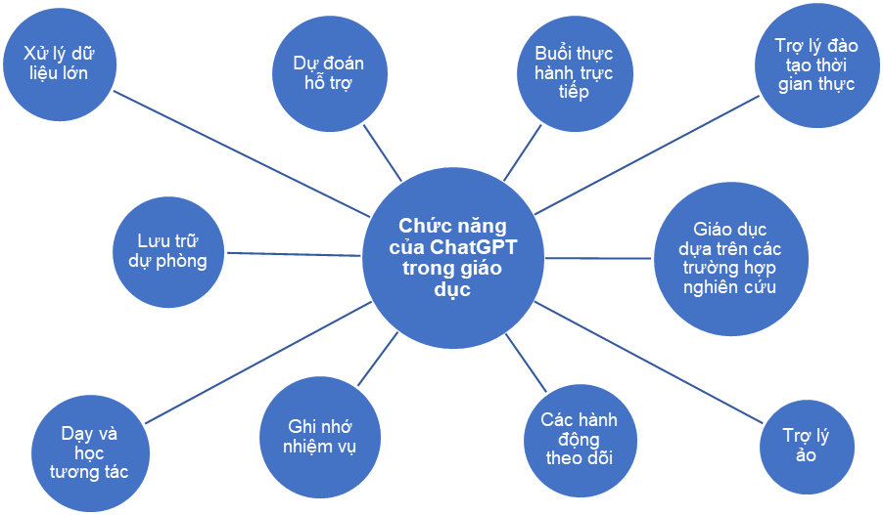
Hình 2. Các chức năng của ChatGPT hỗ trợ giáo dục
ChatGPT cho phép giảng viên viên tạo ra các tài liệu khác nhau, bao gồm các đề bài, chủ đề thảo luận, các câu hỏi trắc nghiệm và hơn thế nữa. Hình 3a. thể hiện chức năng tạo câu hỏi trắc nghiệm tiếng Anh từ ChatGPT. Hình 3b. thể hiện chức năng tạo mã lập trình Python từ ChatGPT. Với sự giúp đỡ của các công nghệ như trí tuệ nhân tạo, người dạy và người học có thể tăng cường sức mạnh và cơ hội của mình. Đối với sinh viên, ChatGPT có thể đóng vai trò là một trợ lý học tập vì nó cung cấp sự giải thích từng bước một cách tức thì, giúp họ trả lời nhanh chóng về các chủ đề được yêu cầu, từ đó cải thiện quá trình học tập của bản thân D. B. Rathore (2023), J. Kocoń et al. (2023).
ChatGPT có thể được sử dụng để tạo ra các kế hoạch giảng dạy mang tính cá nhân hóa cho người học. Nó được ứng dụng với vai trò là một gia sư hoặc một đối tác để thực hành một cuộc thảo luận, gợi ý dàn bài cho các bài thuyết trình hoặc là một công cụ giúp người học tiếng Anh phát triển các kỹ năng giao tiếp. Mặt khác, bằng cách cung cấp giải thích, gợi ý và ví dụ, ChatGPT có thể giúp tìm và giải quyết các vấn đề khác trong quá trình học tập và nghiên cứu.
Với một mô hình ngôn ngữ phức tạp, ChatGPT cung cấp thông tin chỉ trong vài giây từ nguồn dữ liệu lướn. Tiềm năng của ChatGPT là không giới hạn bởi sự nghiên cứu liên tục và những đột phá trong xử lý ngôn ngữ tự nhiên. Trong quá trình dạy và học, các tài nguyên của giảng viên và người học có thể được tạo ra một cách nhanh chóng và miễn phí từ ChatGPT.
Một khả năng quan trọng khác của ChatGPT là khả năng tạo ra đoạn văn bản. Nó có thể tóm tắt ngắn gọn nội dung từ một văn bản gốc, hoặc thu thập dữ liệu từ Internet để tạo ra một văn bản có cấu trúc và nội dung hợp lý theo yêu cầu. Chính vì khả năng này của ChatGPT, việc đánh giá nhằm chứng minh khả năng viết của người học sẽ cần phải thay đổi một cách đáng kể A. Thurzo, M. Strunga, R. Urban, J. Surovková, and K. I. Afrashtehfar (2023).
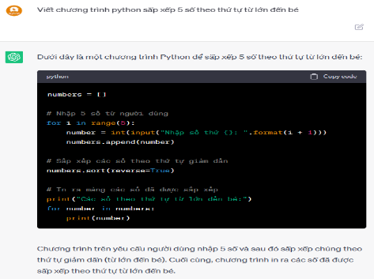
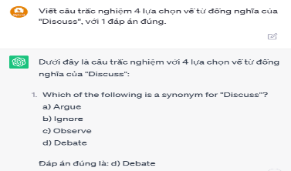
a) ChatGPT tạo câu hỏi trắc nghiệm b) ChatGPT tạo mã lập trình Python
Hình 3. Ứng dụng của ChatGPT tạo tài liệu cho giảng viên và sinh viên
Những ứng dụng khai thác được từ ChatGPT trong giảng dạy có thể được sơ đồ hóa như Hình 4, cụ thể gồm: cải thiện trải nghiệm học tập cho học sinh; hỗ trợ giảng viên trong việc giảng dạy và đánh giá; mở rộng phạm vi học tập và tiếp cận kiến thức.
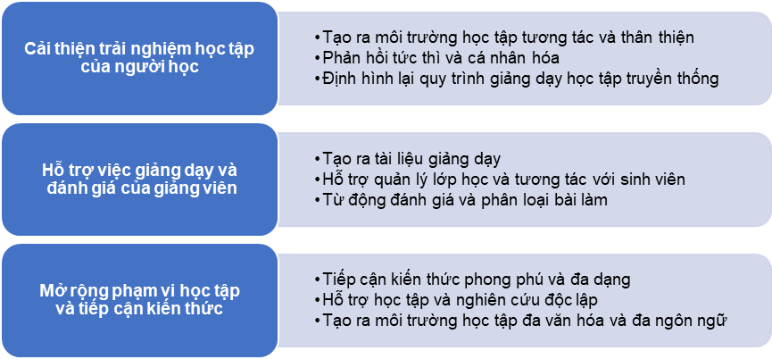
Hình 4. Các ứng dụng từ ChatGPT đối với giảng dạy
2.2.1. Cải thiện trải nghiệm học tập của học sinh
Tạo ra một môi trường học tập tương tác và thân thiện. Do được xây dựng dựa trên việc hiểu và phản hồi ngôn ngữ tự nhiên, người dùng có thể tương tác với ChatGPT bằng cách sử dụng ngôn ngữ hàng ngày, giúp tạo ra một môi trường học tập tự nhiên và dễ tiếp cận. Trong cuộc đối thoại, ChatGPT có khả năng duy trì sự tương tác liên tục và trôi chảy, giúp người học tiếp cận các khái niệm, vấn đề hoặc câu hỏi được đưa ra một cách chi tiết, đồng thời cung cấp các ví dụ để người học hiểu và áp dụng kiến thức một cách hiệu quả.
Cung cấp phản hồi tức thì và cá nhân hóa. Khi được đặt một câu hỏi, ChatGPT đưa ra câu trả lời chỉ trong vài giây. Mặt khác, nó còn có khả năng thích nghi với phong cách và cách diễn đạt của người dùng. Do đó, thông qua quá trình tương tác, nó có thể điều chỉnh ngôn ngữ, từ ngữ và cách diễn đạt để phù hợp với người dùng và tạo ra một môi trường học tập cá nhân hóa.
ChatGPT có xu hướng định hình lại quy trình giảng dạy và học tập truyền thống. Nhờ tổng hợp nguồn tài nguyên từ Internet, ChatGPT có khả năng tạo ra nguồn tư liệu học tập phong phú, từ đó, người học có thể nhận được sự giúp đỡ và hướng dẫn trong quá trình giải quyết vấn đề và tìm kiếm lời giải thích. Thêm vào đó, ChatGPT có thể tạo ra bài tập, đánh giá và cung cấp các phản hồi tự động nên người học có thể rèn luyện kỹ năng giải quyết vấn đề ngoài giờ, khi không có sự hướng dẫn trực tiếp của giảng viên.
2.2.2. Hỗ trợ giảng viên trong việc giảng dạy và đánh giá
ChatGPT có khả năng tạo ra tài liệu giảng dạy tự động. ChatGPT sử dụng một cơ sở dữ liệu lớn để thu thập thông tin từ các nguồn đa dạng trên Internet, bao gồm sách, bài viết, trang web, và tài liệu học tập, sau đó xử lý và phân tích dữ liệu thu thập được và tạo ra nội dung mới một cách tự động. Nó có thể viết các đoạn văn, đoạn trích, ví dụ, lời giải thích và bài giảng với sự sáng tạo và logic. Giảng viên cũng có thể dùng ChatGPT để tạo ra bài tập, câu hỏi trắc nghiệm hoặc các đề tài theo yêu cầu.
Hỗ trợ giảng viên trong quản lý lớp học và tương tác với người học. Giảng viên có thể hướng dẫn sinh viên sử dụng ChatGPT làm công cụ hỗ trợ sinh viên bằng việc đặt câu hỏi, yêu cầu giúp đỡ hoặc chia sẻ ý kiến với ChatGPT. Sau đó, thông qua các buổi, giảng viên có thể tổng hợp, đánh giá và chia sẻ thêm các kiến thức với người học về các chủ đề của môn học. Cần lưu ý rằng ChatGPT không thể thay thế hoàn toàn vai trò của giảng viên mà nó chỉ là một công cụ hỗ trợ và giúp đỡ, việc sử dụng nó phải kết hợp với chuyên môn và sự tương tác của nhà giáo để tạo ra môi trường học tập tốt nhât cho người học.
Đánh giá tự động và phân loại bài làm. Bằng cách so sánh nội dung bài làm với các mẫu và quy tắc được huấn luyện trước, ChatGPT có thể đánh giá tự động các yếu tố trong bài làm như độ chính xác, sự logic, ngữ pháp và cấu trúc câu. Nó có thể đưa ra gợi ý về cách cải thiện, sửa lỗi ngữ pháp, mở rộng ý tưởng hoặc bổ sung thông tin để nâng cao chất lượng bài làm. Tuy nhiên, như đã đề cập, hoạt động này dựa trên những quy tắc và mẫu học trước đó nên việc sử dụng ChatGPT trong đánh giá và phân loại bài làm cần kết hợp với sự đánh giá của giảng viên và xem xét lại để đảm bảo tính chính xác và công bằng.
2.2.3. Mở rộng phạm vi học tập và tiếp cận kiến thức
Tiếp cận kiến thức phong phú và đa dạng. ChatGPT có khả năng tìm kiếm và trích xuất thông tin từ các nguồn tài liệu trực tuyến như bài viết, sách, báo, tạp chí khoa học và các nguồn tri thức khác nên có khả năng tổng hợp và cung cấp thông tin có liên quan khi được yêu cầu. Thêm vào đó, ChatGPT có thể sử dụng ví dụ và minh họa để giải thích hay trình bày các khái niệm và kiến thức phức tạp giúp người học hiểu sâu hơn về vấn đề, đồng thời cũng đề xuất nguồn tài liệu tham khảo phù hợp.
Hỗ trợ học tập và nghiên cứu độc lập. Dựa vào một số khả năng của ChatGPT như: tra cứu thông tin, cung cấp sự hướng dẫn và dàn ý, đề xuất tài liệu và nguồn tham khảo cũng như khả năng sinh ra các nội dung có cấu trúc và nội dung, ChatGPT hỗ trợ người dùng trong việc giải quyết các vấn đề trong quá trình học tập và nghiên cứu. Việc tiếp cận nguồn dữ liệu lớn của ChatGPT giúp nó có thể đưa ra những đề xuất các phương pháp nghiên cứu hiệu quả với từng vấn đề cần giải quyết, và chỉ dẫn nguồn tài liệu phù hợp để người học có thể tiếp cận trực tiếp nguồn tài liệu đáng tin cậy để tự học và nghiên cứu.
Tạo ra môi trường học tập đa văn hóa và đa ngôn ngữ. Là một công cụ máy tính, ChatGPT có khả năng truy cập và làm việc với nhiều ngôn ngữ khác nhau, do đó, nó có thể cập nhật thông tin và kiến thức từ các nền văn hóa và các quốc gia khác nhau. Điều này giúp mở rộng kiến thức và nhận thức đa văn hóa của người dùng, từ đó tạo ra một môi trường học tập phong phú và đa dạng. ChatGPT cũng có thể đóng vai trò như một công cụ dịch thuật khi người dùng yêu cầu chuyển ngữ một đoạn văn hay tài liệu từ ngôn ngữ gốc sang ngôn ngữ mục tiêu của họ, giúp tiếp cận kiến thức và thông tin đa ngôn ngữ.
2.3. Những cơ hội và thách thức
2.3.1. Cơ hội
Trong lĩnh vực giáo dục, ChatGPT giúp tăng cường tương tác và truyền đạt kiến thức hiệu quả. ChatGPT có khả năng tương tác với giảng viên và sinh viên một cách thông minh và linh hoạt. Nó có thể cung cấp giải thích chi tiết và đáp ứng câu hỏi của người học, giúp tăng cường quá trình truyền đạt kiến thức một cách hiệu quả hơn.
Ngoài ra, ChatGPT tạo ra môi trường học tập linh hoạt và cá nhân hóa. Với khả năng tương tác cá nhân và cung cấp thông tin theo nhu cầu riêng của từng học sinh, ChatGPT giúp tạo ra một môi trường học tập linh hoạt. Người học có thể tiếp cận kiến thức theo tốc độ và phong cách học riêng, đồng thời nhận được hỗ trợ và phản hồi cá nhân từ ChatGPT.
ChatGPT còn giúp tăng cường khả năng giải quyết vấn đề và tư duy sáng tạo của học sinh. ChatGPT có thể cung cấp ví dụ, giải thích và hướng dẫn cho học sinh trong việc giải quyết các vấn đề và tư duy sáng tạo. Nó có khả năng kích thích sự tò mò và khám phá của học sinh, đồng thời khuyến khích họ suy nghĩ độc lập và tìm ra các giải pháp mới.
Tóm lại, ChatGPT mang đến cơ hội tăng cường tương tác và truyền đạt kiến thức hiệu quả, tạo ra môi trường học tập linh hoạt và cá nhân hóa, cũng như tăng cường khả năng giải quyết vấn đề và tư duy sáng tạo của người học. Những cơ hội này giúp nâng cao chất lượng giáo dục và tạo ra trải nghiệm học tập đa dạng và phong phú.
2.3.2. Thách thức
Thông qua những phân tích, có thể thấy ChatGPT là một công cụ hỗ trợ đắc lực trong giảng dạy, mang đến trải nghiệm dạy và học mới mẻ. Tuy vậy, nếu sử dụng ChatGPT không đúng cách hoặc sai mục đích sẽ tiềm ẩn nhiều rủi ro. Điều này không có nghĩa rằng phải hạn chế sử dụng, thay vào đó, người dạy và học cần hiểu và vận dụng để đạt được những mục tiêu giáo dục đặt ra. Chính vì thế, việc ứng dụng ChatGPT vào quá trình giảng dạy đặt ra một số thách thức sau:
- Độ chính xác và tin cậy của nguồn thông tin: Mặc dù ChatGPT có khả năng tạo ra nội dung tự động, đôi khi nội dung này có thể không hoàn toàn chính xác hoặc đáng tin cậy. Việc kiểm tra và xác nhận thông tin từ các nguồn tin cậy vẫn là điều cần thiết.
- Hiểu biết giới hạn: ChatGPT dựa trên dữ liệu được cung cấp và không có hiểu biết nền về khoa học tự nhiên và một số kiến thức liên quan. Do đó, nó có thể gặp khó khăn trong việc hiểu và đáp ứng các câu hỏi phức tạp hoặc các yêu cầu ngoài phạm vi kiến thức đã được huấn luyện.
- Giao tiếp tự nhiên hạn chế: Mặc dù ChatGPT đã được cải thiện để có thể tương tác tự nhiên với con người, nhưng nó vẫn còn giới hạn trong việc hiểu và tạo ra phản ứng chính xác và tự nhiên. Khi đó, việc giao tiếp có thể không hiệu quả hoặc không đạt được kết quả khả quan.
- Trách nhiệm đạo đức và sử dụng đúng mục đích: ChatGPT có khả năng tạo ra nội dung tự động, và điều này đặt ra trách nhiệm đạo đức trong việc sử dụng nó. Người dùng cần thận trọng để không lạm dụng ChatGPT trong quá trình học tập và nghiên cứu, đồng thời đảm bảo rằng nó được sử dụng cho mục đích hợp lý và không gây hại.
3. Kết luận
Tóm lại, ChatGPT là một công cụ mô phỏng cuộc trò chuyện tự động dựa trên mô hình Transformer, được phát triển bởi OpenAI. Nó có khả năng hiểu ngữ cảnh và cung cấp phản hồi phù hợp trong cuộc trò chuyện. ChatGPT sử dụng NLP và các mô hình học máy để hiểu và tạo ra văn bản tự động, có thể được ứng dụng trong giáo dục đại học.
Việc tích hợp ChatGPT vào giáo dục đại học có thể mang lại nhiều lợi ích, như tạo ra nguồn tài liệu học tập, hỗ trợ giao tiếp và tăng cường kỹ năng viết. Nó cũng có khả năng giúp giảng viên tạo ra các kế hoạch giảng dạy cá nhân hóa và giúp sinh viên giải quyết các vấn đề học tập. ChatGPT cũng có tiềm năng trong việc tạo ra nội dung và hỗ trợ việc viết mã phần mềm.
Tuy nhiên, việc áp dụng ChatGPT trong giảng dạy cũng đặt ra một số thách thức, như thông tin không chính xác và sự không nhất quán trong các phản hồi. Ngoài ra, việc phân biệt giữa công việc thực tế của sinh viên và nội dung do trí tuệ nhân tạo tạo ra cũng là một thách thức.
Từ đó có thể thấy rằng ChatGPT có tiềm năng ứng dụng trong giáo dục đại học và có thể trở thành một công cụ hữu ích cho giảng viên và sinh viên. Tuy nhiên, cần xem xét kỹ lưỡng các lợi ích và thách thức của việc sử dụng nó và đảm bảo rằng nó được áp dụng một cách chọn lọc và cân nhắc.

Tài liệu tham khảo
OpenAi (2022), ChatGPT: Optimizing Language Models for Dialogue, OpenAi Blog.
D. B. Rathore (2023), Future of AI & Generation Alpha: ChatGPT beyond Boundaries, Eduzone Int. Peer Rev. Multidiscip. J., vol. 12, no. 1, pp. 63–68, [Online]. Available: http://arxiv.org/abs/2306.07557
S. Secinaro, D. Calandra, A. Secinaro, V. Muthurangu, and P. Biancone (2021), The role of artificial intelligence in healthcare: a structured literature review, BMC Med. Inform. Decis. Mak., vol. 21, no. 1, p. 125, doi: 10.1186/s12911-021-01488-9.
P. Irwin, D. Jones, and S. Fealy (2023), What is ChatGPT and what do we do with it? Implications of the age of AI for nursing and midwifery practice and education: An editorial, Nurse Educ. Today, vol. 127, doi: 10.1016/j.nedt.2023.105835.
C. P. Lim, Y.-W. Chen, A. Vaidya, C. Mahorkar, and L. C. Jain (2022), Handbook of Artificial Intelligence in Healthcare, vol. 2. Springer. [Online]. Available: http://link.springer.com/book/10.1007/978-3-030-83620-7
M. Neumann, M. Rauschenberger, and E.-M. Schön (2023), “We Need To Talk About ChatGPT”: The Future of AI and Higher Education, p. 4.
M. Javaid, A. Haleem, R. P. Singh, S. Khan, and I. H. Khan (2023), Unlocking the opportunities through ChatGPT Tool towards ameliorating the education system, BenchCouncil Trans. Benchmarks, Stand. Eval., vol. 3, no. 2, p. 100115, doi: https://doi.org/10.1016/j.tbench.2023.100115.
J. Kocoń et al. (2023), ChatGPT: Jack of all trades, master of none, Inf. Fusion, vol. 99, p. 101861, doi: 10.1016/j.inffus.2023.101861.
A. Thurzo, M. Strunga, R. Urban, J. Surovková, and K. I. Afrashtehfar (2023), Impact of Artificial Intelligence on Dental Education: A Review and Guide for Curriculum Update, Educ. Sci., vol. 13, no. 2, p. 150, doi: 10.3390/educsci13020150.

